Spécification technique

Dossier de Spécifications Techniques Détaillées
Console d’administration

Auteur : Logica et Région Île-de-France
Version : 0.3
Droit d’auteur

Ce document est disponible sous contrat Creative Commons Paternité - Pas d'Utilisation Commerciale - Partage des Conditions Initiales à l'Identique 2.0 France : http://creativecommons.org/licenses/by-nc-sa/2.0/fr/

Historique des évolutions

Vers. | Date | Rédacteurs | Description
0.1 | 01/04/2011 | Laurent BILLIOTTE | Initialisation du document
 | 21/04/2011 | François CARIOU | Complément du document
0.2 | 19/05/2011 | Marion MAURIN | Relecture
0.3 | 30/08/2011 | Laurent BILLIOTTE | Modifications

Sommaire
Diffusion et approbation 2
Historique des évolutions 2
1. Rôle de la console 5
2. Découpage fonctionnel 6
3. Découpage technique 7
3.1. Architecture 7
3.1.1. Fonctionnement 7
3.1.2. Interactions 8
3.2. ria-admin-api 9
3.2.1. Description technique 9
3.2.2. Découpage 9
3.2.3. Packaging maven 10
3.3. ria-admin-serveur 11
3.3.1. Description technique 11
3.3.2. Traitements spécifiques 12
3.3.3. Packaging maven 13
3.4. ria-admin-ihm 15
3.4.1. Description technique 15
3.4.2. Aperçu du socle PureMVC 15
3.4.3. Découpage technique 17
3.4.4. Fonctionnement des contrôleurs 19
3.4.5. Fonctionnement des vues 20
3.4.6. Fonctionnement du modèle 21
3.4.7. Fichiers de configuration 23
3.4.8. Traitements spécifiques 26
3.4.9. Packaging maven 28
4. Ajouter un nouveau module dans la console 32
4.1. Objectif 32
4.2. Écran d’activation du module 32
4.2.1. Modification de la console d’administration 32
4.2.2. Modification du MDD 32
4.3. Écran de paramétrage du module 34
4.3.1. Modification de la console d’administration pour mettre en place un écran de paramétrage « standard » 34
4.3.1.1. api-admin 35
4.3.1.2. Ria-admin-api 37
4.3.1.3. Ria-admin-serveur 38
4.3.1.4. Ria-admin-ihm 39
4.3.2. Modification de la console d’administration pour les services ne nécessitant pas de paramétrage : 45
4.3.3. Modification de la console d’administration pour les services nécessitant un paramétrage spécifique : 46
4.4. Autres modifications 46

Rôle de la console
La console d’administration est une application hors du portail, qui centralise tous les services nécessaires à l’administration des établissements, des utilisateurs et de l’ENT en général. Cette webapp fait partie du socle de l’ENT dans le sens où elle permet à chaque module de s’intégrer pleinement à l’ENT, en proposant aux administrateurs locaux d’établissements une interface pour paramétrer chaque service.
Elle propose une navigation par établissement, avec les fonctionnalités suivantes :
- gestion des utilisateurs, de leurs données de contact (email, téléphone etc…), du renouvellement de leur mot de passe, des exports, des suspensions de comptes etc…
- gestion des invités, de leur création, de leur affectation à un établissement etc…
- gestion des administrateurs locaux des établissements
- gestion des administrateurs ENT
- gestion des groupes étendus, transverses etc…
- gestion des services des établissements, de leur activation/désactivation, de leur paramètrage d’accès etc…
- gestion des pages publiques des établissements, de leur activation/désactivation, de leur contenu et de leur mise en page etc…
- gestion des demandes

Découpage fonctionnel
Le code source est découpé en plusieurs modules fonctionnels :
- L’écran de login
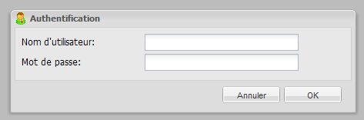
- module « login » : correspond à l’écran de login, qui est géré comme un module

- Cinq modules correspondant à des onglets dans la console d’administration.
- module « admin » : correspond au module « Administration » de la console, permet d’administrer chaque établissement de l’ENT (leurs utilisateurs, leurs services etc…)
- module « demandes » : correspond au module « Demandes » de la console, permet de gérer et de répondre aux demandes (remontée des incidents)
- module « gestionAdmin » : correspond au module « Administrateurs » de la console, permet de gérer les utilisateurs administrateurs ayant accès à la console
- module « groupe » : correspond au module « Groupes » de la console, permet de gérer les groupes ENT
- module « pilotage » : correspond au module « Pilotage » de la console, permet de gérer les établissements à déployer dans l’ENT

Découpage technique

Architecture

Fonctionnement
La console d’administration est une application reposant sur le framework GWT (Google Web Toolkit) et Ext GWT (ou GXT, surcouche à GWT proposant un choix d’éléments d’interfaces plus riche).
Dans un but de respect des normes MVC, elle s’appuie également sur le framework PureMVC.

Ces frameworks sont encapsulés dans des projets du socle de l’ENT pour constituer un framework propre à l’ENT et assurer une utilisation homogène de ces technologies au sein des diverses applications GWT de l’ENT. Il s’agit des projets :
- fmk-ria-ihm (définition des interfaces et du workbench de base, implémentation de PureMVC dans la gestion des IHM)
- fmk-ria-serveur (socle pour la partie serveur des applications, gestion des sessions)
- fmk-ria-puremvc (socle pour l’utilisation de pureMVC au sein des applications GWT)

L’application « console d’administration » s’appuie donc sur ce socle et est découpée en 3 projets distincts :
- ria-admin-api (définition des méthodes de la partie serveur qui seront appelées en AJAX par l’IHM pour récupérer les données)
- ria-admin-serveur (implémentation des méthodes de la partie api)
- ria-admin-ihm (définition des IHM de l’application)

Interactions
Les trois projets dépendent des bibliothèques GWT (gwt-user et gxt).
Le projet ria-admin-serveur dépend des API annuaire, admin, JIRA etc… Il dépend également du projet du socle fmk-ria-serveur (framework du socle pour les projets de type « serveur » des applications GWT). Enfin, il dépend du projet ria-admin-api dont il implémente les services.
Le projet ria-admin-ihm dépend des projets fmk-ria-ihm et fmk-ria-puremvc (frameworks du socle pour les projets de type « IHM » des applications GWT). Il dépend également des projets ria-admin-api et ria-admin-serveur pour les appels de services.
Le projet ria-admin-api n’a pas de dépendance particulière (à l’exception des bibliothèques GWT).

ria-admin-api

Description technique
Le projet ria-admin-api permet de déclarer les éléments de communication entre la partie serveur et la partie IHM de l’application. Ces éléments seront contenus, une fois le projet buildé, dans une librairie GWT utilisable par les autres parties de l’application (IHM et serveur).
Ce projet définit les services disponibles sur la partie serveur de l’application pour l’IHM. Ce projet ne déclare que des interfaces de classes JAVA qui sont implémentées dans la partie serveur de l’application.
Il définit également un certain nombre de DTO utilisés pour la communication et le transfert de données entre IHM et serveur.

Découpage
Le projet est découpé en 2 packages principaux, l’un pour les DTO, l’autre pour les services :
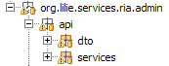

Les services sont répartis dans des interfaces JAVA différentes, chacune regroupant les services selon leur fonctionnalité. On trouve donc par exemple l’interface AuthenticationService qui regroupe tous les services concernant l’authentification, ou encore l’interface PagePubliqueService qui regroupe tous les services concernant les pages publiques.
Il est à noter que chaque service doit être défini de deux manières différentes : une version synchrone et une version asynchrone. Pour chaque interface Service on retrouve donc une interface ServiceAsync reprenant les mêmes méthodes mais définies pour un traitement asynchrone : le retour des méthodes asynchrones est de type void, et chaque méthode prend un paramètre supplémentaire par rapport aux méthodes synchrones, de type :
AsyncCallback <type_du_retour_de_la_methode_synchrone>.
La version synchrone d’une méthode représente le service tel qu’il est implémenté dans la partie serveur.
La version asynchrone d’un service représente le service tel qu’il est appelé par la partie IHM. L’IHM effectue les appels aux services via des appels AJAX, donc de façon asynchrone. Les résultats de ces appels sont traités par les méthodes onFailure et onSuccess de l’AsyncCallback du service asynchrone. L’association entre le service synchrone et le service asynchrone est effectué via des méthodes propres à GWT dans la partie IHM (Cf. Fonctionnement du modèle)

Les DTO représentent des objets utilisés pour la communication entre l’IHM et la partie serveur. La seule nécessité pour ces DTO est donc qu’ils soient sérialisables et donc implémentent Serializable.
Pour des convenances d’utilisation, certains de ces DTO étendent des classes de GWT (ou GXT) comme BaseTreeModel ou BaseModel qui sont des DTO propres à l’utilisation de certains composants de GWT (ou GXT) comme les arbres ou les grilles de données.

Aux cotés de ces deux packages, on trouve le fichier Server-Api.gwt.xml qui est le fichier de configuration GWT permettant de définir un module GWT. Ce fichier permet l’héritage et donc l’utilisation du projet ria-admin-api dans la partie IHM de l’application GWT ria-admin-ihm.
Ce fichier ne fait que définir un module simple, dont les sources sont dans le package « api » (par rapport à l’emplacement du fichier Server-Api.gwt.xml).

Packaging maven
Le fichier pom.xml utilisé par maven pour le build du projet ria-admin-api est le suivant :
<project xmlns=http://maven.apache.org/POM/4.0.0
xmlns:xsi=http://www.w3.org/2001/XMLSchema-instance
xsi:schemaLocation="http://maven.apache.org/POM/4.0.0
http://maven.apache.org/maven-v4_0_0.xsd">
<parent>
<groupId>org.lilie.services</groupId>
<artifactId>ria-admin</artifactId>
<version>x.x.x</version>
</parent>

<modelVersion>4.0.0</modelVersion>
<groupId>org.lilie.services</groupId>
<artifactId>ria-admin-api</artifactId>
<name>ria-admin-api</name>
<packaging>jar</packaging>

<dependencies>
<dependency>
<groupId>com.google.gwt</groupId>
<artifactId>gwt-user</artifactId>
</dependency>
<dependency>
<groupId>com.extjs</groupId>
<artifactId>gxt</artifactId>
</dependency>
</dependencies>

<build>
<plugins>
<plugin>
<groupId>org.codehaus.mojo</groupId>
<artifactId>gwt-maven-plugin</artifactId>
<executions>
<execution>
<goals>
<goal>resources</goal>
</goals>
</execution>
</executions>
</plugin>
</plugins>
</build>

</project>
On constate que :
- Le packaging cible est la constitution d’un .jar. Le projet ria-admin-api, une fois buildé, donne lieu à la création d’une librairie utilisable par les autres parties de l’application
- Le projet a une dépendance sur les artefacts com.google.gwt.gwt-user (librairie GWT en charge de la partie client des applications GWT version 1.6.4) et com.extjs.gxt (librairie GXT version 2.0.1)
- Lors du build, on utilise le plugin gwt-maven-plugin (plugin GWT pour maven version 1.1) pour la constitution d’un .jar contenant les éléments nécessaires à la création d’une librairie GWT utilisable par les autres parties de l’application (goal resources). C'est-à-dire que le .jar doit non seulement contenir les .class des classes java compilées du projet, mais également les sources de ces classes (les .java) et le fichier xml de description du module (Server-Api.gwt.xml).

ria-admin-serveur

Description technique
Le projet ria-admin-serveur permet d’implémenter chaque interface JAVA définissant des services (synchrones) déclarée dans la partie API de l’application.
Ces implémentations sont déclarées comme définissant des points d’accès RPC (Remote Procedure Call) pour GWT :
- en utilisant l’annotation GwtRpcEntPoint du socle (fmk-ria-serveur) à placer sur les classes implémentant les interfaces.
- et en étendant la classe RemoteServiceServlet (servlet de base pour les implémentations des services RPC qui se charge automatiquement de désérialiser les requêtes entrantes et de sérialiser les requêtes sortantes)
Exemple :
@GwtRpcEndPoint
public class AnnuaireServiceImpl extends RemoteServiceServlet implements AnnuaireService {
…
}

Les services implémentés dans la partie serveur de l’application s’appuient sur les business des API :
- api-admin pour la gestion des données propres à l’administration (activation et paramétrage des services, gestion des pages publiques etc…)
- api-annuaire pour la gestion des données propres à l’annuaire (gestion des groupes scolarités, gestion des utilisateurs etc…)
- api-liferay pour les traitements devant effectuer des appels de webservices vers le portail liferay et certains traitements de gestion des groupes
- api-jira pour la gestion des demandes JIRA

Traitements spécifiques
Servlets :
En plus de ces services, la partie serveur définit également un certain nombre de servlets. Ces servlets sont déclarées dans le fichier web.xml de la partie IHM et peuvent alors être utilisées par l’IHM comme une URL à appeler à la soumission d’un formulaire par exemple.
Ces servlets concernent les exports de données (export des données des élèves par exemple), la récupération de données (récupération des images associées aux logos par exemple) et l’upload de fichier (upload de l’image d’un logo par exemple).
Ces servlets sont déclarées dans le package org.lilie.services.ria.admin.serveur.servlet. Les classes de ce package étendent directement la classe HttpServlet. Ce sont des servlets simples, indépendantes de toute spécificité liée à GWT.
Méthodes communes :
A la racine du projet serveur se trouve une classe MethodeCommune.
Celle-ci regroupe différentes méthodes utilisées par les services du projet, comme par exemple la récupération du code porteur en cours, de la liste des profils existants etc…

Packaging maven
Le fichier pom.xml utilisé par maven pour le build du projet ria-admin-serveur est le suivant :
<project xmlns="http://maven.apache.org/POM/4.0.0" xmlns:xsi="http://www.w3.org/2001/XMLSchema-instance" xsi:schemaLocation="http://maven.apache.org/POM/4.0.0 http://maven.apache.org/maven-v4_0_0.xsd">
<parent>
<groupId>org.lilie.services</groupId>
<artifactId>ria-admin</artifactId>
<version>x.x.x</version>
</parent>

<modelVersion>4.0.0</modelVersion>
<groupId>org.lilie.services</groupId>
<artifactId>ria-admin-serveur</artifactId>
<packaging>jar</packaging>
<name>ria-admin-serveur</name>

<dependencies>
<!-- Dépendences internes -->
<dependency>
<groupId>org.lilie.socle</groupId>
<artifactId>fmk-ria-serveur</artifactId>
</dependency>
<dependency>
<groupId>org.lilie.services</groupId>
<artifactId>ria-admin-api</artifactId>
</dependency>
<!-- APIs -->
<dependency>
<groupId>org.lilie.socle</groupId>
<artifactId>api-annuaire</artifactId>
</dependency>
…
<dependency>
<groupId>org.lilie.socle</groupId>
<artifactId>api-jira</artifactId>
</dependency>
<!-- Autres -->
…
<!-- Front -->
<!-- GWT -->
<dependency>
<groupId>com.google.gwt</groupId>
<artifactId>gwt-servlet</artifactId>
</dependency>
<dependency>
<groupId>com.extjs</groupId>
<artifactId>gxt</artifactId>
</dependency>
<!-- Servlet -->
<dependency>
<groupId>javax.servlet</groupId>
<artifactId>servlet-api</artifactId>
</dependency>

</dependencies>
<profiles>
<profile>
<id>packaging-cible</id>
<!-- Pour les environnements cibles, on ne met pas les fichiers de configuration dans le war
mais en externe avec des variables d'environnement -->
<build>
<resources>
<resource>
<directory>src/main/resources</directory>
<excludes>
<exclude>config.properties</exclude>
<exclude>log4j.xml</exclude>
</excludes>
</resource>
</resources>
</build>
</profile>
</profiles>

</project>
On constate que :
- Le packaging cible est la constitution d’un .jar. Le projet ria-admin-serveur, une fois buildé, donne lieu à la création d’une librairie embarquée par la partie IHM de l’application.
- En plus des dépendances vers les API, on retrouve :
  - la dépendance vers la librairie constituée lors du build de la partie API de l’application : ria-admin-api
  - la librairie du socle : fmk-ria-serveur.
- Enfin, on trouve les dépendances vers les librairies com.google.gwt.gwt-servlet (librairie GWT de gestion des servlets de la partie serveur version 1.6.4), com.extjs.gxt (librairie GXT version 2.0.1)

ria-admin-ihm

Description technique
Le projet ria-admin-ihm contient toute la logique de présentation de l’application.
Il définit l’ensemble des écrans et éléments d’interface de l’application, et effectue les appels au serveur pour la récupération/modification des données.
Ce projet est essentiellement basé sur GWT (et sa surcouche GXT) pour la création des interfaces et la gestion des appels au serveur. Mais dans le but de mettre en place une architecture logicielle reposant sur le modèle MVC, il implémente également le framework PureMVC.

Aperçu du socle PureMVC
PureMVC permet de découper l’application en 3 couches :
- la vue et ses médiateurs
- le contrôleur et ses commandes
- le modèle et ses proxys
Ces 3 couches communiquent et interagissent grâce à des notifications, que l’on peut considérer comme des objets de type message événementiel sur lesquels les couches de l’application sont en écoute, et qu’ils s’envoient pour communiquer.

Pour garantir une utilisation homogène de ces frameworks au sein des applications basées sur GWT de l’ENT, ces frameworks ont été encapsulés dans le socle de l’ENT. Ce socle met en place un workbench de travail paramétrable, permettant de
- découper l’application en modules
- naviguer parmi les modules grâce à une toolbar située en haut de l’écran
- définir les panels principaux de l’application. Par défaut, ces panels correspondent à ceux de la console d’administration, à savoir un panel principal central, un panel de navigation à gauche, et un panel inférieur :
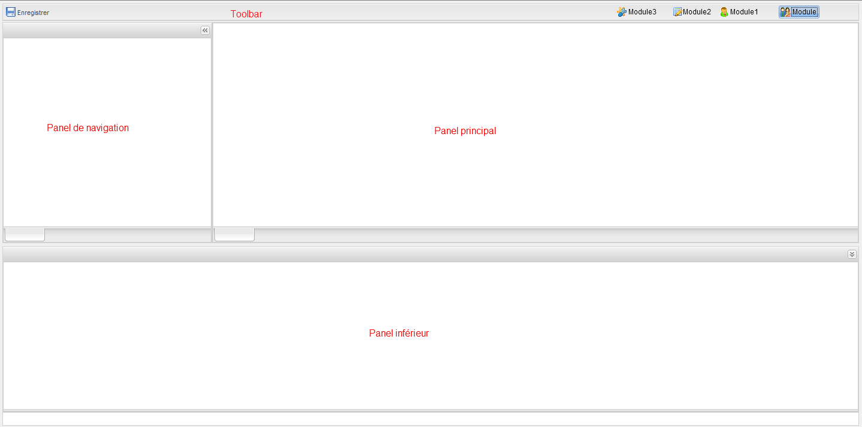
- chacun de ces panels est un objet de type org.lilie.socle.fmk.ria.ihm.mvc.tabs.TabPanel (étendant com.extjs.gxt.ui.client.widget.TabPanel). Ces composants sont des « conteneurs » d’objets de type org.lilie.socle.fmk.ria.ihm.mvc.tabs.TabItem ou de leurs extensions (comme org.lilie.socle.fmk.ria.ihm.mvc.tabs. ManagedBaseTabView) qui représentent un onglet occupant le panel.
De plus, ce socle établit les règles de base sur l’implémentation de PureMVC au sein de l’application globale comme au sein de chaque module. Par exemple il définit comment activer un module et afficher les vues qui lui correspondent.

Découpage technique
Découpage principal
Le découpage principal de l’application est un découpage en fonction des modules fonctionnels décrits dans le premier chapitre.
On retrouve donc dans le projet ria-admin-ihm un package « modules » contenant lui-même un package pour chaque module fonctionnel de l’application.
En plus de ce package principal, on trouve
- un package « constantes » pour la gestion de l’internationalisation des messages de l’interface
- un package « services » contenant les classes permettant d’effectuer les appels de service vers le serveur (Cf. Fonctionnement du modèle).
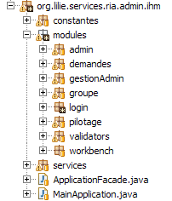
La classe MainApplication est le point d’entrée (implémente com.google.gwt.core.client.EntryPoint) de l’application GWT. Elle instancie la classe ApplicationFacade (facade PureMVC d’entrée) qui déclare les manager de chaque module et envoie la première notification PureMVC d’initialisation de l’application.
En plus des modules fonctionnels :
- Le module « validators » est un package utilitaire définissant un certains nombre de Validator pour les contrôles de saisie.
- Le package « workbench » contient les éléments du workbench qui ont été surchargés ou modifiés par rapport à ceux du socle, pour permettre un paramétrage différent.

Découpage de chaque module :
Chaque module est ensuite lui-même découpé en plusieurs packages :
- un package pour chaque élément du module (toolbar, panel principal, panel de navigation gauche, panel inférieur), chacun étant lui-même découpé en 3 packages « controller », « model », « view » pour l’implémentation de PureMVC, et contenant une classe Manager de gestion du module
- un package « controller » pour le contrôleur principal du module gérant l’activation/désactivation du module.
Exemple du module « Administration » (« fenêtre », « journal » et « arbre » étant les différents éléments de l’interface du module) :
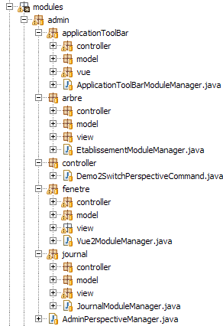

Fonctionnement des contrôleurs
Dans PureMVC, le contrôleur est une « commande », c'est-à-dire une classe JAVA étendant la classe org.puremvc.java.multicore.patterns.command.SimpleCommand ou org.puremvc.java.multicore.patterns.command.MacroCommand de PureMVC.
Cette classe doit définir une méthode « execute » en charge du traitement de contrôleur associé à la commande, c'est-à-dire appeler si besoin les proxys pour récupérer ou stocker des données. Cette méthode est automatiquement appelée lorsque la commande doit s’exécuter.
Une commande est associée à une notification et s’exécute lorsque cette notification est émise (par un Mediator par exemple). Cette association est effectuée dans la classe ModuleManager située à la racine du package de gestion du panel ou de la toolbar de la manière suivante :
getFacade().registerCommand(NOM_NOTIFICATION, new LaunchCommand());
Dans cet exemple, la commande LaunchCommand s’exécute lorsque la notification portant le nom NOM_NOTIFICATION est émise.
La commande peut appeler les proxys pour accéder au modèle. Elle s’appuie alors sur la façade PureMCV pour obtenir l’instance du proxy dont elle a besoin :
Exemple :
public void execute(INotification notification) {
// recuperation du proxy
ChatProxy chatProxy = (ChatProxy) getFacade().retrieveProxy(ChatProxy.class.getName());
// recuperation des paramètres de la notification
List < RosterDto > rosterDtoList = (List < RosterDto> ) notification.getBody();
// appel du proxy
chatProxy.ajouterContact(rosterDtoList);
}

Fonctionnement des vues
Les vues de l’application sont constituées de deux types de composants :
- des composants de type View (étendant une ManagedBaseTabView de fmk-ria-ihm) contenus dans le package « components » représentant l’IHM à proprement parler.
Chacun de ces composants représente au final un « onglet » occupant un des panels défini par fmk-ria-ihm.
Ces composants doivent à minima implémenter la méthode « getContent » en charge de la création initiale de l’IHM associée à la vue.
Il est possible de surcharger certaines méthodes héritées des composants GXT, comme par exemple la méthode « show » qui est appelée automatiquement à l’affichage du panel (donc après que le panel ait été constitué par la méthode « getContent »).
Ils fournissent également des méthodes disponibles pour le Mediator de chaque vue permettant la mise à jour de la vue lorsqu’une notification est reçue par le Mediator.
Ils appellent des méthodes du Mediator pour qu’ils émettent des notifications à destination du contrôleur lors d’événement utilisateur.
Dans le code de la console, certains appellent également directement des méthodes des proxys (modèle) pour récupérer des données ou les enregistrer. Cette utilisation est cependant à éviter au maximum car elle brise les règles du standard MVC en ne passant pas par le contrôleur.
- des composants de type Mediator contenus dans le package « mediator ». Ils sont en charge de l’envoi des notifications lors d’événements déclenchés par l’IHM, et de l’appel de méthodes de la vue pour la mettre à jour lors de la réception de notifications.
Chaque Mediator est associé à une vue et est en écoute sur une liste de notifications qu’il doit traiter lorsqu’elles sont émises. Cette liste est à préciser dans la méthode « listNotificationInterests ». Lorsqu’une notification de cette liste est reçue par le Mediator, la méthode « handleNotification » est appelée et traite la notification (les notifications sont différentiables par leur nom).
public String[] listNotificationInterests() {
return new String[] {
NotificationConversation.MESSAGE_RECU + nomConversation,
…
};
}
public void handleNotification(INotification note) {
if (note.getName().equals(NotificationConversation.MESSAGE_RECU +
nomConversation)) {
ajouteMessageConversation((MessageDto) note.getBody());
}
}

Les Mediator fournissent également des méthodes disponibles pour la vue qui leur est associée. Ces méthodes peuvent être appelées par la vue lors d’un événement utilisateur sur l’IHM et émettent des notifications à destination du contrôleur et de ses commandes.
public void quitterConversation() {
sendNotification(NotificationConversation.QUITTER_CONVERSATION,
nomConversation, null);
}

Fonctionnement du modèle
Le modèle est en charge d’effectuer les appels vers le serveur pour stocker ou récupérer des données et est, pour ce faire, constitué de classes étendant la classe org.puremvc.java.multicore.patterns.command.BaseProxy de PureMVC.
Ces classes Proxy appelle les services du serveur par l’intermédiaire de la partie API de l’application qui fourni les interfaces JAVA des services. Les proxy émettent des notifications à destination des mediator pour indiquer que l’enregistrement s’est correctement déroulé ou pour remonter les données lues en base par exemple.
Pour chaque service, il existe deux interfaces JAVA différentes dans la partie API : une première interface représentant le service « en mode synchrone » tel qu’il est implémenté dans la partie serveur et une deuxième interface représentant le service « en mode asynchrone » tel qu’il est utilisé par la partie IHM.

GWT effectue les appels aux services à l’aide d’appels AJAX, donc de façon asynchrone. L’IHM utilise donc les interfaces JAVA des services asynchrones pour effectuer ces appels.
Ces interfaces ne sont pas spécifiquement implémentées dans l’application. Cependant, GWT permet de créer à la volée des classes proxy implémentant ces interfaces à partir des interfaces des services synchrones, et donc d’associer services synchrones et asynchrones.
Ceci s’effectue en appelant la méthode statique
GWT.create(Class<?> classLiteral)
Exemple :
Définition d’une interface JAVA déclarant un service en version synchrone :
public interface MyEmailService extends RemoteService {
Boolean emptyMyInbox(String username, String password);
}
Définition d’une interface JAVA déclarant le même service en version asynchrone :
public interface MyEmailServiceAsync {
void emptyMyInbox(String username, String password, AsyncCallback<Boolean> callback);
}
Appel du service dans la partie IHM :
public void emailProxy() {
// Instanciation d’un objet implémentant l’interface MyEmailServiceAsync
// à partir de l’interface MyEmailService
MyEmailServiceAsync emailService = (MyEmailServiceAsync) GWT.create(MyEmailService.class);
// creation du callback devant gérer le résultat de l’appel du service
// asynchrone
AsyncCallback<Boolean> callback = new AsyncCallback<Boolean>() {
public void onSuccess(Boolean result) {
// traitement à effectuer en cas de succès
}
public void onFailure(Throwable caught) {
// traitement à effectuer en cas d’échec
}
};
// appel du service de façon asynchrone (le traitement de l’IHM s’enchaine
// sans attendre le retour de l’appel de service qui sera géré
// ultérieurement par le callback
emailService.emptyMyInbox(username, password, callback);
}

Pour centraliser la création des objets représentant les services asynchrones, l’application définit une factory :
org.lilie.services.ria.admin.ihm.services.ServiceFactory
Cette factory s’appuie sur la classe RemoteServiceFactory (et son interface IServiceFactory) pour retourner des instances des classes de services. Un getter pour chaque interface JAVA définissant des services y est créé, chaque getter retournant une instance de l’objet créé par la méthode GWT.create pour le service.
Exemple : getter de l’instance de classe du service de gestion des pages publiques :
public PagePubliqueServiceAsync getPagePubliqueService() {
PagePubliqueServiceAsync service = (PagePubliqueServiceAsync)
GWT.create(PagePubliqueService.class);
// appel de la méthode de fmk-ria-ihm pour les appels RPC
GwtRpcEndpointUtils.setRpcEndPointUrl(service);
return service;
}
Il est alors possible d’utiliser cette factory pour effectuer les appels vers les services :
public void emailProxy() {
// recupération du service via la factory
MyEmailServiceAsync emailService =
ServiceFactory.getInstance().getEmailService();
// creation du callback devant gérer le résultat de l’appel du service
// asynchrone
AsyncCallback<Boolean> callback = new AsyncCallback<Boolean>() {
public void onSuccess(Boolean result) {
// traitement à effectuer en cas de succès
}
public void onFailure(Throwable caught) {
// traitement à effectuer en cas d’échec
}
};
// appel du service de façon asynchrone (le traitement de l’IHM s’enchaine
// sans attendre le retour de l’appel de service qui sera géré
// ultérieurement par le callback
emailService.emptyMyInbox(username, password, callback);
}

Fichiers de configuration
Fichier de configuration GWT :
Pour son bon fonctionnement, GWT nécessite la présence d’un fichier XML de configuration. Celui-ci permet de définir les modules GWT de l’application, et pour chacun son point d’entrée (correspondant à la classe java implémentant la classe EntryPoint de GWT), ses héritages (les projets GWT dont dépend le module) etc…
Pour la console d’administration, ce fichier est le fichier /ria-admin-ihm/src/main/resources/org/lilie/services/ria/admin/ApplicationClient.gwt.xml.
Il défini un seul module dont le point d’entrée est la classe org.lilie.services.ria.admin.ihm.MainApplication.
Ce module hérite entres autres :
- du framework fmk-ria-ihm : <inherits name='org.lilie.socle.fmk.ria.Client-Fmk' /> (Client-Fmk.gwt.xml est le fichier xml de configuration GWT du framework)
- du projet API de la console : <inherits name='org.lilie.services.ria.admin.Server-Api' /> (Server-Api.gwt.xml est le fichier xml de configuration GWT du projet API)
- de PureMVC : <inherits name='org.puremvc.PureMVC_Java_MultiCore' />
- de GXT : <inherits name='com.extjs.gxt.ui.GXT' />

Déclaration des servlets :
Le fichier web.xml de l’application déclare les différentes servlets présentes dans la partie serveur.
Les servlets définies dans le package org.lilie.services.ria.admin.serveur.servlet de la partie serveur sont déclarées explicitement dans le fichier web.xml.
Exemple de la servlet d’export :
<servlet>
<display-name>ExportServlet</display-name>
<servlet-name>ExportServlet</servlet-name>
<servlet-class>org.lilie.services.ria.admin.serveur.servlet.ExportServlet</servlet-class>
</servlet>
<servlet-mapping>
<servlet-name>ExportServlet</servlet-name>
<url-pattern>*.exp</url-pattern>
</servlet-mapping>

Les servlets définies dans le package org.lilie.services.ria.admin.serveur.rpc de la partie serveur sont déclarées à l’aide du dispatcher Spring org.springframework.web.servlet.DispatcherServlet de la façon suivante :
<servlet>
<servlet-name>gwtRpcDispatcher</servlet-name>
<servlet-class>org.springframework.web.servlet.DispatcherServlet</servlet-class>
<load-on-startup>1</load-on-startup>
</servlet>

<servlet-mapping>
<servlet-name>gwtRpcDispatcher</servlet-name>
<url-pattern>*.rpc</url-pattern>
</servlet-mapping>

Le dispatcher prend alors en entrée le fichier de configuration Spring gwtRpcDispatcher-servlet.xml (le nom du fichier est basé sur nom de la servlet déclarée dans web.xml) pour obtenir la liste des beans Spring des servlets.
Ce fichier importe la ressource spring/serviceRpc-context.xml définie dans la partie serveur.
Ce dernier déclare autant de beans Spring que de services présents dans la partie serveur de l’application. Les services sont automatiquement associés à l’url de la servlet grâce à l’annotation @GwtRpcEndPoint placée sur la classe du service. Ces annotations sont inspectées en déclarant les beans suivants dans le fichier serviceRpc-context.xml :
<!--
================================================================
Autoscan RPC
================================================================
-->
<!--
Scanne les beans enregistrés, en déduit les URL des services et les
classes rpc à lancer
-->
<bean id="urlHandlerMapping"
class="org.lilie.socle.fmk.ria.serveur.spring.GwtAnnotationHandlerMapping" />

<!--
Exécute effectivement le traitement pour une url donnée
-->
<bean id="endPointHandlerAdapter"
class="org.lilie.socle.fmk.ria.serveur.spring.GwtRcpEndPointHandlerAdapter" />

Sécurisation des servlets :
L’appel des servlets GWT déclarées dans la partie serveur de l’application est sécurisé par annotation.
En effet, il n’est pas souhaitable que les servlets puissent être appelées par un utilisateur non authentifié. Pour ce faire, les services devant être sécurisés sont annotés avec l’annotation @GwtRpcSecured.
Exemple :
@GwtRpcEndPoint
public class AccesGestionnaireServiceImpl extends RemoteServiceServlet implements AccesGestionnaireService {

@GwtRpcSecured
public AccesGestionnaireData getStatsDtoParEtablissement(String etablissementId) throws Exception { … }

@GwtRpcSecured
public void majStats(AccesGestionnaireData gestionRessourcesData) throws Exception { … }

Le service d’authentification org.lilie.services.ria.admin.serveur.rpc.AuthentificationServiceImpl est le seul service à ne pas être sécurisé. Il permet, lorsque l’authentification de l’utilisateur est effective, de stocker en session les informations de l’utilisateur (dans un objet org.lilie.socle.fmk.ria.serveur.util.GwtBaseUser).
C’est cet objet qui est vérifié par l’annotation @GwtRpcSecured. S’il n’est pas présent en session ou ne possède pas les bons rôles alors l’appel du service lève une exception GwtRpAuthorizationFailure.
L’annotation @GwtRpcSecured peut prendre en paramètre une liste de rôles, sous la forme d’un tableau de String. L’utilisateur doit alors posséder un de ces rôles pour que l’exécution du service soit autorisée. Par défaut, cette liste est vide, et seule la présence de l’objet GwtBaseUser en session est vérifiée. Les rôles existants sont définis en tant que constantes dans l’objet GwtBaseUser, comme par exemple le role indiquant que l’utilisateur est administrateur GwtBaseUser.ROLE_ADMIN.

Traitements spécifiques
Génération des libellés :
Les libellés affichés dans l’interface sont générés en utilisant la commande ConstantesServices-i18n.cmd située à la racine du projet.
Cette commande s’appuie sur les classes, interfaces et fichiers properties du package org.lilie.services.ria.admin.ihm.constante :
- le fichier ConstantesServices.properties défini chaque libellé affichable dans l’application.
Exemple :
password = Mot de passe
- l’interface ConstantesServices est générée lors de l’exécution de la commande ConstantesServices-i18n.cmd. Pour chaque propriété du fichier ConstantesServices.properties, une méthode du nom de la clef de la propriété est définie dans l’interface, avec les annotations @key et @DefaultStringValue associées à la clef.
Exemple :
@DefaultStringValue("Mot de passe")
@Key("password")
String password();
- la classe ConstantesProvider est une classe utilisée en singleton, instanciant la classe ConstantesServices pour rendre disponibles les libellés dans les vues. Les vues appellent alors la classe ConstantesProvider pour récupérer les libellés à afficher de la manière suivante :
private static final ConstantesServices CONSTANTES = ConstantesProvider.getConstantes();

public Component getContent() {
…
setText(CONSTANTES.pasword());
…
}

Gestion de l’arbre principal de la console d’administration :
L’IHM de la console d’administration est constituée d’un arbre situé dans le panel de gauche représentant les différents éléments paramétrables pour un établissement. Chaque nœud de cet arbre permet, en cliquant dessus, d’ouvrir dans le panel de droite l’écran de paramétrage associé au nœud.
Cet arbre est constitué dynamiquement, en fonction des services et des pages activés pour l’établissement.
La vue de l’arbre est définie dans la classe org.lilie.services.ria.admin.ihm.modules.admin.arbre.view.components.EtablissementView. Dans cette vue, l’arbre est constitué à partir d’un composant TreePanel de GWT, composant qui représente un panel dédié à l’affichage d’un arbre.
Cette vue est associée au Mediator org.lilie.services.ria.admin.ihm.modules.admin.arbre.view.EtablissementMediator. Ce médiator est à l’écoute de l’événement PAGING_DATA_CHANGED émis par le proxy EtablissementProxy (voir ci-dessous) lorsqu’il récupère les données de l’arbre pour un établissement.
Le proxy PureMVC org.lilie.services.ria.admin.ihm.modules.admin.arbre.model. EtablissementProxy est en charge de la récupération des éléments à afficher dans l’arbre. Pour ce faire, il effectue un appel vers la partie serveur au service « ServiceCategorieService » qui effectue lui-même des appels vers les APIs annuaire et admin pour la récupération des données de l’établissement. Cet appel permet de récupérer par exemple la liste des services activés pour l’établissement, le nombre de personnes par profil de manière à constituer dynamiquement l’arbre, ses nœuds et ses libellés.
Chaque nœud de l’arbre ainsi constitué est associé au nom de la classe java représentant le panel à afficher dans la partie droite de la console lorsque l’utilisateur clique sur le nœud.
Par exemple le nœud « Services » de l’arbre est associé à la classe ServicesInfoView. C’est donc la vue ServicesInfoView qui sera utilisée pour créer le panel de droite de la console lorsque l’utilisateur cliquera sur le nœud « Services ».
Cette gestion du changement de panel est effectuée par la classe org.lilie.services.ria.admin.ihm.modules.admin.fenetre.controller.SelectionChangedCommand (commande PureMVC). Cette commande est exécutée lors de l’émission de la notification FORM_SELECTION_CHANGED. Cette notification est émise par le médiator EtablissementMediator sur l’événement de sélection dans l’arbre.

Packaging maven
Le fichier pom.xml utilisé par maven pour le build du projet ria-admin-ihm est le suivant :
<project xmlns="http://maven.apache.org/POM/4.0.0" xmlns:xsi="http://www.w3.org/2001/XMLSchema-instance" xsi:schemaLocation="http://maven.apache.org/POM/4.0.0 http://maven.apache.org/maven-v4_0_0.xsd">
<parent>
<groupId>org.lilie.services</groupId>
<artifactId>ria-admin</artifactId>
<version>1.5.0-SNAPSHOT</version>
</parent>

<modelVersion>4.0.0</modelVersion>
<groupId>org.lilie.services</groupId>
<artifactId>ria-admin-ihm</artifactId>
<packaging>war</packaging>
<name>ria-admin-ihm</name>

<properties>
<contexte.webapp>ria-admin</contexte.webapp>
</properties>

<dependencies>
<!-- Dépendance internes -->
<dependency>
<groupId>org.lilie.services</groupId>
<artifactId>ria-admin-api</artifactId>
</dependency>
<dependency>
<groupId>org.lilie.services</groupId>
<artifactId>ria-admin-serveur</artifactId>
</dependency>
<dependency>
<groupId>org.lilie.socle</groupId>
<artifactId>fmk-ria-ihm</artifactId>
</dependency>
<dependency>
<groupId>org.lilie.socle</groupId>
<artifactId>fmk-ria-puremvc</artifactId>
</dependency>

<!-- GWT -->
<dependency>
<groupId>com.google.gwt</groupId>
<artifactId>gwt-user</artifactId>
</dependency>
<dependency>
<groupId>com.extjs</groupId>
<artifactId>gxt</artifactId>
</dependency>
<dependency>
<groupId>com.google.code.gwt-log</groupId>
<artifactId>gwt-log</artifactId>
</dependency>
</dependencies>

<build>
<finalName>lilie-${pom.parent.artifactId}-${pom.version}</finalName>
<outputDirectory>${project.build.directory}/${project.build.finalName}/WEB-INF/classes</outputDirectory>
<plugins>
<plugin>
<groupId>org.codehaus.mojo</groupId>
<artifactId>gwt-maven-plugin</artifactId>
<executions>
<execution>
<configuration>
<module>org.lilie.services.ria.admin.ApplicationClient</module>
<servicePattern>**/*Service.java</servicePattern>
<extraJvmArgs>-Xmx1024M -Xms512m -Xss4096k</extraJvmArgs>
<hostedwebapp>target/hostedWebapp</hostedwebapp>
</configuration>
<goals>
<goal>compile</goal>
<goal>generateAsync</goal>
</goals>
</execution>
</executions>
</plugin>
</plugins>
<pluginManagement>
<plugins>
<plugin>
<groupId>org.codehaus.mojo</groupId>
<artifactId>gwt-maven-plugin</artifactId>
<configuration>
<hostedWebapp>${project.build.directory}/${project.build.finalName}</hostedWebapp>
<runTarget>${contexte.webapp}/org.lilie.services.ria.admin.ApplicationClient/index.html</runTarget>
<noServer>true</noServer>
<port>8080</port>
<extraJvmArgs>-Xmx512M -Xms256m -Xss4096k</extraJvmArgs>
<logLevel>ERROR</logLevel>
</configuration>
</plugin>
</plugins>
</pluginManagement>
</build>

<!-- profiles (with activation per platform) -->
<profiles>
<profile>
<id>gwt-dev-windows</id>
<properties>
<platform>windows</platform>
</properties>
<activation>
<activeByDefault>true</activeByDefault>
<os>
<family>windows</family>
</os>
</activation>
</profile>
<profile>
<id>gwt-dev-mac</id>
<properties>
<platform>mac</platform>
</properties>
<activation>
<activeByDefault>false</activeByDefault>
<os>
<family>mac</family>
</os>
</activation>
</profile>
<profile>
<id>gwt-dev-linux</id>
<properties>
<platform>linux</platform>
</properties>
<activation>
<activeByDefault>false</activeByDefault>
<os>
<name>linux</name>
</os>
</activation>
</profile>
</profiles>

</project>
On constate que :
- Le packaging cible est la constitution d’une archive .war. Le projet ria-admin-ihm, une fois buildé, donne lieu à la création d’une application web déployable sous tomcat. Les ressources statiques (images, javascript, css, index.html (page d’accueil de l’application) etc…), présentes dans le répertoire src/main/ressources sont copiées dans l’archive war, aux cotés des fichiers générés par GWT.
- On retrouve entre autres les dépendances vers les librairies ria-admin-api et ria-admin-serveur dont les jars seront intégrés au war final.
- On retrouve également les dépendances vers les librairies com.google.gwt.gwt-user (librairie GWT en charge de la partie client des applications GWT version 1.6.4), com.extjs.gxt (librairie GXT version 2.0.1) et com.google.code.gwt-log.gwt-log (librairie permettant l’utilisation de log à la manière de log4j dans les applications GWT version 2.5.3)
- Lors du build du projet, le plugin gwt-maven-plugin (plugin GWT pour maven) est appelé avec les goals compile et generateAsync, ce qui permet de générer tous les scripts JavaScript à partir des classes JAVA nécessaires au fonctionnement de l’application.
- On peut activer les profiles nécessaires à la génération des sources compatibles pour différents OS (windows, linux, mac).

Ajouter un nouveau module dans la console

Objectif
Afin d’intégrer pleinement un nouveau module de service à l’ENT, il faut le faire s’interfacer avec la console d’administration qui centralise l’administration par établissement de chaque service.
Cela concerne deux points principaux :
- La possibilité d’activer et désactiver un service pour le proposer ou non aux utilisateurs. Cette activation peut éventuellement être conditionnelle selon le profil de la personne (profil+fonction).
- La possibilité de paramétrer en une fois des informations propres au module pour tous les utilisateurs d’un même établissement.

Écran d’activation du module

Modification de la console d’administration
L’écran d’activation des modules pour un établissement dans la console d’administration est dynamique. Il est constitué à partir des informations concernant les services en base de données. Il n’est donc pas nécessaire de modifier l’écran de la console d’administration pour prendre en compte l’activation d’un nouveau service.

Modification du MDD
Le modèle de données de la base administration stocke les informations concernant les services dans plusieurs tables.
- La table principale est la table SERVICE :
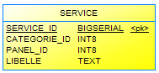
Elle permet de définir un service en lui attribuant un identifiant unique, une catégorie (Communication, Ressources, Pédagogie …), un identifiant de panel référençant la table PANEL et un libellé.
Exemple :
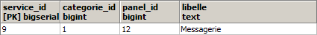
- La table DETAIL_SERVICE :
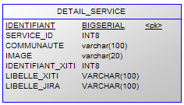
Elle permet de définir des informations du service utiles surtout au portail : la communauté du portail associée au service, une image pour le logo du service dans le menu du portail, un identifiant et un libellé pour l’utilisation de XITI et un libellé JIRA.
Exemple :
- La table REL_SERVICE_PORTEUR :
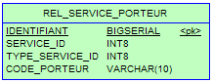
Elle permet de définir pour un porteur les services qui sont obligatoires (type_service_id à 1) et ceux qui sont facultatifs (type_service_id à 2).
Exemple :
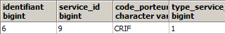
- La table PANEL :
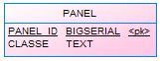
Cette table liste l’ensemble des panels défini dans le projet ria-admin-ihm, sous la forme du nom de la classe JAVA représentant chaque panel. A chaque panel est associé un identifiant unique, qui est utilisé en tant que référence dans la table SERVICE pour déclarer quel est le panel de paramétrage du service, décrit dans le chapitre suivant (Cf. Écran de paramétrage du module).
Exemple :
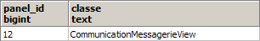

Pour l’instant, il n’y a pas d’interface pour ajouter un nouveau service, la valorisation de ces tables se fait par des scripts de chargement directement en base de données.
Une fois chaque table renseignée avec les informations concernant le nouveau service, celui-ci apparait dans la console d’administration et son activation/désactivation est alors possible en sélectionnant « Services » dans l’arbre de la vue établissement pour l’établissement choisi.
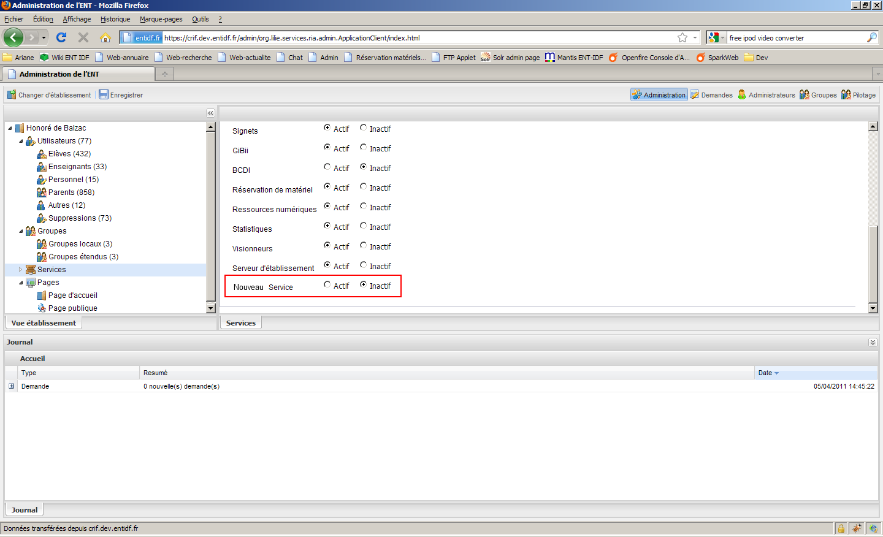

Écran de paramétrage du module

Modification de la console d’administration pour mettre en place un écran de paramétrage « standard »
Les écrans de paramétrage des services d’un établissement de l’ENT sont sensiblement tous identiques et reposent sur une interface de base commune de cette forme :
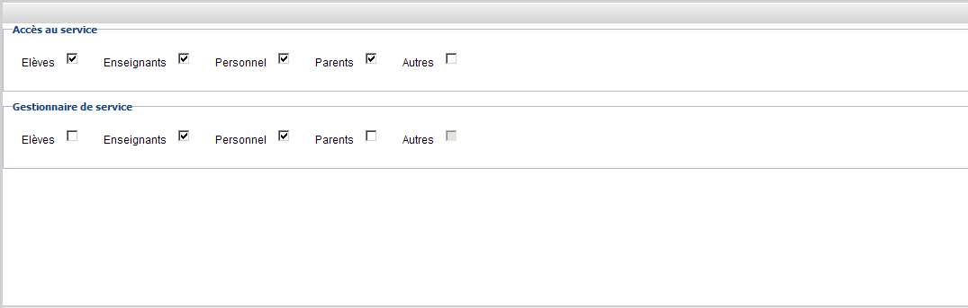
Les actions pour réaliser ces écrans, sont eux aussi sensiblement identiques pour chaque nouveau service et nous allons les détailler.

api-admin
La première action à faire dans l’api-admin se situe dans le business AccesGestionServiceBusiness, et son implémentation AccesGestionServiceBusinessImpl.
En effet, il faut ajouter deux méthodes :
- une première méthode de sauvegarde des paramètres en base de données
- une deuxième méthode pour récupérer les données depuis la base de données.
Pour un écran standard (représenté ci-dessus), les données sont stockées dans les tables suivantes :
ACCES_GESTION_SERVICE :
Cette table fait le lien entre un établissement (educ_id), un service (type_service) et les profils qui ont accès au service et/ou qui sont gestionnaires du service, stockés dans la table REL_ACCES_GESTION_SERVICE, pointés par identifiant_gestion.
REL_ACCES_GESTION_SERVICE :
Cette table est associée à la table ACCES_GESTION_SERVICE.
Pour une ligne de ACCES_GESTION_SERVICE, qui représente un établissement et un service, elle stocke pour chaque types d’accès (accès, gestion…) et chaque profil (élève, enseignant …) si l’accès est autorisé ou non.

Ces informations sont représentées par le DTO AccesGestionDto.
La méthode de sauvegarde prend donc en paramètre un AccesGestionDto, et la méthode de récupération retourne un AccesGestionDto.

Exemple de l’interface AccesGestionServiceBusiness pour le service « Blog » :
/**
* Methode permettant d'enregistrer les données blog dans la base.
* @param blogDto le dto blog
* @throws ServiceTechniqueException :
* @throws ServiceFonctionnelleException :
*/
void sauvegarderBlogDto(AccesGestionDto blogDto) throws ServiceTechniqueException, ServiceFonctionnelleException;
/**
* Methode recuperant les données blog par rapport à l'id de l'etablissement
* @param educId id de l'etablissement
* @return blogDto le dto blog de l'etablissement
* @throws ServiceTechniqueException :
* @throws ServiceFonctionnelleException :
*/
AccesGestionDto getBlogDtoParEtablissement(long educId) throws ServiceTechniqueException, ServiceFonctionnelleException;
Et leurs implémentations dans AccesGestionServiceBusinessImpl :
/**
* Methode permettant d'enregistrer les données blog dans la base.
* @param blogDto le dto blog
* @throws ServiceTechniqueException :
* @throws ServiceFonctionnelleException :
*/
public void sauvegarderBlogDto(AccesGestionDto blogDto)
throws ServiceTechniqueException, ServiceFonctionnelleException {
LOGGER.debug("entree dans la methode");
try {
sauvegarder(adapter.map(blogDto, AccesGestionService.class), Constantes.TYPE_SERVICE_BLOG);
} catch (ServiceFonctionnelleException dfe) {
throw dfe;
} catch (ServiceTechniqueException dte) {
throw dte;
} catch (Exception e) {
throw new ServiceTechniqueException(e.getMessage(), e);
}
}
/**
* Methode recuperant les données blog par rapport à l'id de l'etablissement
* @param educId id de l'etablissement
* @return blogDto le dto blog de l'etablissement
* @throws ServiceTechniqueException :
* @throws ServiceFonctionnelleException :
*/
public AccesGestionDto getBlogDtoParEtablissement(long educId)
throws ServiceTechniqueException, ServiceFonctionnelleException {
LOGGER.debug("entree dans la methode");
try {
return adapter.map(getAccesGestionServiceParEtablissement(educId, Constantes.TYPE_SERVICE_BLOG),
AccesGestionDto.class);
} catch (ServiceFonctionnelleException dfe) {
throw dfe;
} catch (ServiceTechniqueException dte) {
throw dte;
} catch (Exception e) {
throw new ServiceTechniqueException(e.getMessage(), e);
}
}
Pour un écran standard, les implémentations transmettent l’appel aux méthodes génériques « sauvegarder » et « getAccesGestionServiceParEtablissement ».

Ria-admin-api
Dans ria-admin-api, on retrouve deux interfaces AccesGestionnaireService et AccesGestionnaireServiceAsync (synchrone / asynchrone). Dans chacune de ces interfaces, on ajoute deux méthodes qui serviront à appeler les méthodes de l’api-admin décrites ci-dessus depuis le projet ria-admin-ihm.
Exemple pour le service « Blog » dans l’interface AccesGestionnaireService :
/**
* Recuperation des informations de blog selon l'id
* @param etablissementId id de l'etablissement
* @return le data AccesGestionnaireData selon l'etablissement
* @throws Exception :
*/
AccesGestionnaireData getBlogDtoParEtablissement(String etablissementId) throws Exception;
/**
* Modifie en base les blogs
* @param gestionRessourcesData data contenant les informations à modifier
* @throws Exception :
*/
void majBlogDto(AccesGestionnaireData gestionRessourcesData) throws Exception;
Et dans l’interface AccesGestionnaireServiceAsync :
/**
* Recuperation des informations de blog selon l'id
* @param etablissementId id de l'etablissement
* @param callback callback
*/
void getBlogDtoParEtablissement(String etablissementId, AsyncCallback < AccesGestionnaireData > callback);
/**
* Modifie en base les blogs
* @param gestionRessourcesData data contenant les informations à modifier
* @param callback callback
*/
void majBlogDto(AccesGestionnaireData gestionRessourcesData, AsyncCallback < Object > callback);

Ria-admin-serveur
Dans la classe AccesGestionnaireServiceImpl, on ajoute l’implémentation des deux méthodes ajoutées dans l’interface AccesGestionnaireService décrite ci-dessus. Ces méthodes appellent celles de l’api-admin pour la sauvegarde et la récupération des données.
/**
* Recuperation des informations de blog selon l'id
* @param etablissementId id de l'etablissement
* @return le data AccesGestionnaireData selon l'etablissement
* @throws Exception :
*/
public AccesGestionnaireData getBlogDtoParEtablissement(String etablissementId) throws Exception {
return adapter.map(accesGestionServiceBusiness.getBlogDtoParEtablissement(new Long(etablissementId)),
AccesGestionnaireData.class);
}
/**
* Modifie en base les blogs
* @param gestionRessourcesData data contenant les informations à modifier
* @throws Exception :
*/
public void majBlogDto(AccesGestionnaireData gestionRessourcesData) throws Exception {
accesGestionServiceBusiness.sauvegarderBlogDto(adapter.map(gestionRessourcesData, AccesGestionDto.class));

Ria-admin-ihm
Le proxy :
La partie ria-admin-ihm de la console d’administration effectue les appels aux services définis dans la partie ria-admin-serveur par l’intermédiaire de classes de type Proxy de PureMVC.
Pour les écrans de paramétrage des services, le proxy est org.lilie.services.ria.admin.ihm.modules.admin.fenetre.model.GestionProxy.
Il faut donc ajouter deux méthodes dans ce proxy :
- La première effectuant un appel vers le service asynchrone de récupération des données défini dans la partie ria-admin-serveur.
- La deuxième effectuant un appel vers le service asynchrone de sauvegarde des données défini dans la partie ria-admin-serveur

/**
* recuperation des paramètres pour le blog
* @param id identifiant de l'etablissement
* @param async asycn
*/
public void getBlogData(String id, final AsyncCallback < AccesGestionnaireData > async) {
accesGestionnaireServiceAsync.getBlogDtoParEtablissement(id,
new AsyncCallback < AccesGestionnaireData >() {
public void onFailure(Throwable caught) {
sendNotification(TechnicalErrorModuleManager.LAUNCH_ACTIVITY,
new ErrorCause("Error", CONSTANTES
.erreurServicesCategorie(), caught), null);
}
public void onSuccess(AccesGestionnaireData result) {
async.onSuccess(result);
}
});
}
/**
* Sauvegarde des paramètres pour le blog
* @param gestionRessourcesData gestionRessourcesData
* @param vue vue
* @param async async
*/
public void majBlogData(AccesGestionnaireData gestionRessourcesData, final Vue2View vue,
final AsyncCallback < Object >async) {
accesGestionnaireServiceAsync.majBlogDto(gestionRessourcesData,
new AsyncCallback < Object >() {
public void onFailure(Throwable caught) {
sendNotification(TechnicalErrorModuleManager.LAUNCH_ACTIVITY,
new ErrorCause("Error", CONSTANTES
.erreurServicesCategorie(), caught), null);
async.onFailure(caught);
}
public void onSuccess(Object result) {
vue.setStatusOk();
async.onSuccess(result);
}
});
}

La vue :
Dans le projet ria-admin-ihm, les vues de paramétrage des services sont stockées dans le package org.lilie.services.ria.admin.ihm.modules.admin.fenetre.view.components dans un package correspondant à la catégorie du service (communication, pédagogie etc…).
Une vue générique AccesGestionServiceVue est définie dans le package org.lilie.services.ria.admin.ihm.modules.admin.fenetre.view.components.secondaire. Cette vue correspond à la vue par défaut pour un service, c'est-à-dire qu’elle propose sous forme de checkboxes la liste des profils ayant accès au service, et la liste des profils étant considérés comme gestionnaire du service.
Pour mettre en place l’écran standard de paramétrage, il suffit alors de créer une classe pour le service dont les traitements sont reportés sur la vue AccesGestionServiceVue comme suit :
Exemple :
package org.lilie.services.ria.admin.ihm.modules.admin.fenetre.view.components.communication;

public class VotreView extends Vue2View {
/**accesGestionServiceVue*/
private static AccesGestionServiceVue accesGestionServiceVue;
/**
* appelé pour voir la vue
*/
public void show() {
accesGestionServiceVue.show();
}
/**
* Sauvegarde de toutes les données
* @param async async
*/
public void sauvegarder(AsyncCallback < Object > async) {
accesGestionServiceVue.sauvegarder(async);
}
/**
* Recuperation de la vue
*
* @return vue
*/
public Component getContent() {
accesGestionServiceVue = new AccesGestionServiceVue(this);
return accesGestionServiceVue.getContent();
}
}
Le constructeur de AccesGestionServiceVue doit être également modifié pour ajouter les libelles à utiliser dans la vue :

/**
* Constructeur de la vue AccesGestionServiceVue
* @param vue vue
*/
public AccesGestionServiceVue(Vue2View vue) {
this.vue = vue;
if (vue.getClass().equals(GestionSignetsView.class)) {
…
…
…
} else if (vue.getClass().equals(VotreView.class)) {
titrePrincipal = CONSTANTES.votreViewTitre();
titreSecondFieldSet = CONSTANTES.votreViewGestionnaire();
titrePremierFieldSet = CONSTANTES.votreViewHabilitation();
}
}
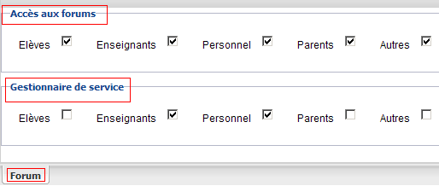
Ce sont ces libellés que l’on peut modifier.
Dans la méthode show() de la classe AccesGestionServiceVue, il faut ajouter un appel au proxy pour récupérer les informations de paramétrage à afficher:
/**
* appelé pour voir la vue
*/
public void show() {
this.vue.boutonEnregistrerConfig();
GestionProxy proxy = new GestionProxy();
AsyncCallback < AccesGestionnaireData > async = new AsyncCallback < AccesGestionnaireData >() {
public void onFailure(Throwable caught) {
…
}
public void onSuccess(AccesGestionnaireData result) {
id = result.getId();
//on met les valeurs recuperer dans les checkbox
eleveCheckBoxAcces.setValue(result.isEleveAccesBln());
enseignantCheckBoxAcces.setValue(result.isEnseignantAccesBln());
personnelCheckBoxAcces.setValue(result.isPersonnelAccesBln());
parentCheckBoxAcces.setValue(result.isParentAccesBln());
autreCheckBoxAcces.setValue(result.isAutreAccesBln());
…
}
};

if (vue.getClass().equals(GestionSignetsView.class)) {
…
} else if (vue.getClass().equals(VotreView.class)) {
proxy.getVotreViewData(EtablissementView.getEtablisementDto().getId(),
async);
}
}

La troisième méthode est « sauvegarder ». Cette méthode appelle le proxy pour mettre à jour les paramètres.
/**
* Sauvegarde des données
* @param async async
*/
public void sauvegarder(AsyncCallback < Object > async) {
AccesGestionnaireData gestionRessourcesData = new AccesGestionnaireData();
//recupere les valeurs des champs pour les enregistrer
gestionRessourcesData.setAutreAccesBln(autreCheckBoxAcces.getValue());
…
GestionProxy proxy = new GestionProxy();
if (vue.getClass().equals(GestionSignetsView.class)) {
…
} else if (vue.getClass().equals(VotreView.class)) {
proxy.majVotreViewData(gestionRessourcesData, vue, async);
}
}

Relation entre la vue et le bouton du service :
Dans la console d’administration, l’arbre des services d’un établissement est dynamique.
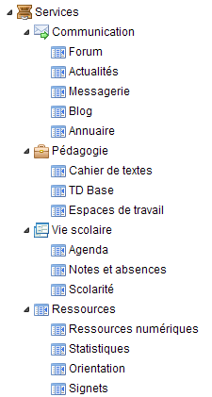

La constitution dynamique de cet arbre s’appuie sur les tables Panel, Service et Categorie.
La table Categorie recense les différentes catégories de services (Communication, Pédagogie …)
La table « panel » recense les différents panels existants dans la console d’administration.
Par exemple pour le blog, son identifiant de panel est le 44 et la vue à afficher pour ce service est définie dans la classe java BlogView.
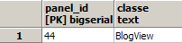
L’identifiant du panel doit être reporté dans la table Service décrivant le service.
Par exemple pour le service blog, il appartient à la catégorie d’identifiant 1 (communication), et son identifiant de panel est bien le 44.
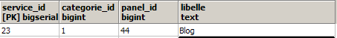

Avec ces informations, l’arbre de l’établissement présente un nœud « Blog » dans la catégorie « Communication » (si le service est activé pour l’établissement). Un clique sur ce nœud entrainera l’affichage de la vue BlogView dans la partie droite de la console d’administration.
Pour ajouter un écran de paramétrage d’un nouveau service, il faut donc ajouter une ligne dans la table Panel référençant le nom de la classe de la nouvelle vue crée précédemment, et l’associer au service dans la table Service.

Une fois ces modification en base de données effectuées, dans la classe org.lilie.services.ria.admin.ihm.modules.admin.fenetre.controller.SelectionChangedCommand, en charge d’afficher le panel dans la partie droite de la console d’administration correspondant au nœud de l’arbre que l’utilisateur vient de cliquer, il faut :
- rajouter la nouvelle vue en attribut de la classe.
- modifier la méthode getClasse pour ajouter la partie qui instancie la vue

/**
* retourne la classe correspondant a la valeur classeStr
*
* @param classeStr
* la valeur
* @return la classe
*/
private Vue2View getClasse(String classeStr) {
if (LyceeInfoView.class.getName().endsWith(classeStr)) {
if (lyceeInfoView == null) {
lyceeInfoView = new LyceeInfoView();
}
return lyceeInfoView;
…
…
…

} else if (VotreView.class.getName().endsWith(classeStr)) {
if (votreView == null) {
votreView = new votreView ();
}
return votreView;
}
return null;
}
Grâce au nom de la classe associé au nœud (récupéré en base de données), on sait quelle classe instancier pour la vue.

Modification de la console d’administration pour les services ne nécessitant pas de paramétrage :
Certains services n’ont pas besoin d’être paramétrés. Ils présentent alors un panel contenant le libellé « Aucun paramètre pour ce service ».
La vue à créer est alors de la forme :
package org.lilie.services.ria.admin.ihm.modules.admin.fenetre.view.components.pedagogie;

public class VotreView extends Vue2View {
/**
* Recuperation de la vue
*
* @return vue
*/
public Component getContent() {
setText(ConstantesProvider.getConstantes().tdBaseViewTitre());
ContentPanel panel = new ContentPanel();
panel.setLayout(new CenterLayout());
panel.add(new LabelField(ConstantesProvider.getConstantes().aucunParametres()));
return panel;
}
}
Cette vue doit être reliée à l’arbre comme pour un écran de paramétrage standard. Par contre, il n’est pas nécessaire de modifier l’api-admin ou la partie ria-admin-serveur.

Modification de la console d’administration pour les services nécessitant un paramétrage spécifique :
Si le service nécessite un paramétrage spécifique, il faut alors créer une vue spécifique
Cette vue doit définir les méthodes getContent(), show() et sauvegarder(), à l’instar de la vue AccesGestionServiceVue (qui peut être utilisée comme modèle de base de travail). Elle doit être reliée à l’arbre comme pour un écran de paramétrage standard.
Des méthodes spécifiques pour l’enregistrement et la récupération du paramétrage doivent être définies dans l’api-admin, ria-admin-serveur, ria-admin-api et dans le proxy de ria-admin-ihm, en reprenant les principes d’enchainement énoncés pour un paramétrage standard.

Autres modifications
D’autres modifications peuvent être nécessaires mais hors de la console. Par exemple, les modifications pour ajouter un lien dans le menu du portail en fonction des informations d’activation saisies dans la console, sont décrites dans la STD du portail.

